

**О внесении изменений и дополнения в постановление акимата от 9 декабря 2016 года № 549 "Об утверждении регламентов государственных услуг в области животноводства"**

***Утративший силу***

Постановление акимата Костанайской области от 12 сентября 2017 года № 440. Зарегистрировано Департаментом юстиции Костанайской области 2 октября 2017 года № 7232. Утратило силу постановлением акимата Костанайской области от 8 января 2020 года № 2

      Сноска. Утратило силу постановлением акимата Костанайской области от 08.01.2020 № 2 (вводится в действие по истечении десяти календарных дней после дня его первого официального опубликования).

      В соответствии с пунктом 3 статьи 16 Закона Республики Казахстан от 15 апреля 2013 года "О государственных услугах" акимат Костанайской области **ПОСТАНОВЛЯЕТ:**

      1. Внести в постановление акимата Костанайской области от 9 декабря 2016 года № 549 "Об утверждении регламентов государственных услуг в области животноводства" (зарегистрировано в Реестре государственной регистрации нормативных правовых актов под № 6764, опубликовано 6 января 2017 года в Эталонном контрольном банке нормативных правовых актов Республики Казахстан) следующие изменения и дополнение:

      в регламенте государственной услуги "Субсидирование на развитие племенного животноводства, повышение продуктивности и качества продукции животноводства", утвержденный указанным постановлением:

      подпункт 1) пункта 1 изложить в следующей редакции:

      "1) канцелярии местных исполнительных органов районов и городов областного значения;";

      пункт 3 изложить в следующей редакции:

      "3. Результат оказания государственной услуги – уведомление о результатах рассмотрения заявки на получение субсидий по форме согласно приложению 1 к стандарту государственной услуги "Субсидирование на развитие племенного животноводства, повышение продуктивности и качества продукции животноводства", утвержденному приказом Министра сельского хозяйства Республики Казахстан от 28 апреля 2015 года № 3-2/378 "Об утверждении стандартов государственных услуг в области животноводства" (зарегистрирован в Реестре государственной регистрации нормативных правовых актов под № 11284) (далее – Стандарт), либо мотивированный ответ услугодателя об отказе по основаниям, указанным в пункте 10-1 Стандарта.

      Форма предоставления результата оказания государственной услуги: электронная и (или) бумажная.

      При обращении через Портал услугополучателю направляется уведомление в "личный кабинет" в форме электронного документа, подписанного электронной цифровой подписью (далее – ЭЦП) уполномоченного лица услугодателя.";

      подпункт 3) пункта 5 изложить в следующей редакции:

      "3) ответственный исполнитель услугодателя проверяет полноту пакета документов, подготавливает проект результата оказания государственной услуги и передает руководителю услугодателя:

      на развитие племенного животноводства – 16 (шестнадцать) рабочих дней, на повышение продуктивности и качества продукции животноводства – 15 (пятнадцать) рабочих дней, в случае наличия квоты и финансовых средств в соответствующем месяце.

      Результат процедуры (действия) – проект результата оказания государственной услуги;";

      подпункт 3) пункта 7 изложить в следующей редакции:

      "3) ответственный исполнитель услугодателя проверяет полноту пакета документов, подготавливает проект результата оказания государственной услуги и передает руководителю услугодателя:

      на развитие племенного животноводства – 16 (шестнадцать) рабочих дней, на повышение продуктивности и качества продукции животноводства – 15 (пятнадцать) рабочих дней, в случае наличия квоты и финансовых средств в соответствующем месяце;";

      пункт 9 изложить в следующей редакции:

      "9. Содержание каждого действия, входящего в состав процесса оказания государственной услуги, длительность его выполнения:

      1) услугополучатель для получения государственной услуги обращается в Государственную корпорацию;

      2) работник Государственной корпорации проверяет полноту пакета документов – 3 (три) минуты;

      при предоставлении услугополучателем полного пакета документов, работник Государственной корпорации регистрирует их в информационной системе "Интегрированная информационная система для Государственной корпорации" (далее – ИИС Государственной корпорации) – 5 (пять) минут;

      в случае представления услугополучателем неполного пакета документов, работник Государственной корпорации отказывает в приеме заявки и выдает расписку об отказе в приеме пакета документов, согласно приложению 3 к Стандарту – 5 (пять) минут;

      работник Государственной корпорации получает письменное согласие услугополучателя на использование сведений, составляющих охраняемую законом тайну, содержащихся в информационных системах, если иное не предусмотрено законодательством Республики Казахстан – 5 (пять) минут;

      работник Государственной корпорации формирует пакет документов и направляет его услугодателю через курьерскую или иную уполномоченную на это связь – 1 (один) день.

      День приема заявлений и документов не входит в срок оказания государственной услуги, установленный Стандартом;

      3) услугодатель подготавливает результат оказания государственной услуги и передает его в Государственную корпорацию:

      на развитие племенного животноводства – 17 (семнадцать) рабочих дней, на повышение продуктивности и качества продукции животноводства – 16 (шестнадцать) рабочих дней, в случае наличия квоты и финансовых средств в соответствующем месяце;

      4) работник Государственной корпорации выдает результат оказания государственной услуги - 5 (пять) минут.";

      приложение 2 к указанному Регламенту государственной услуги изложить в новой редакции согласно приложению 1 к настоящему постановлению;

      пункт 1 указанного постановления дополнить подпунктом 3) следующего содержания:

      "3) регламент государственной услуги "Субсидирование затрат перерабатывающих предприятий на закуп сельскохозяйственной продукции для производства продуктов ее глубокой переработки" согласно приложению 3 к настоящему постановлению.";

      указанное постановление дополнить приложением 3 согласно приложению 2 к настоящему постановлению.

      2. Контроль за исполнением настоящего постановления возложить на курирующего заместителя акима Костанайской области.

      3. Настоящее постановление вводится в действие по истечении десяти календарных дней после дня его первого официального опубликования.

|  |
| --- |
| *Исполняющий обязанности* |
| *акима Костанайской области* | *Г. Нурмухамбетов* |

|  |  |
| --- | --- |
|  | Приложение 1 к постановлению акимата от 12 сентября 2017 года № 440 |
|  | Приложение 2 к Регламенту государственной услуги "Субсидирование на развитие племенного животноводства, повышение продуктивности и качества продукции животноводства" |

**Справочник бизнес-процессов оказания государственной услуги "Субсидирование на развитие племенного животноводства, повышение продуктивности и качества продукции животноводства"**

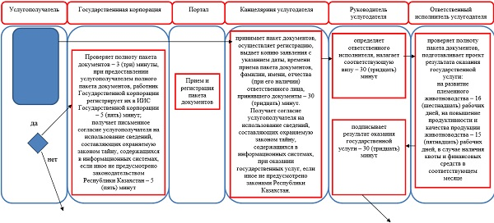

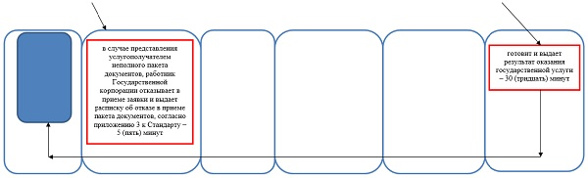

      Условные обозначения:

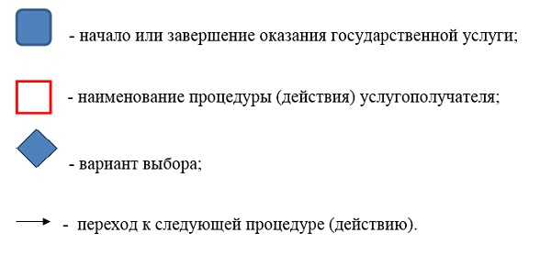

|  |  |
| --- | --- |
|  | Приложение 2 к постановлению акимата от 12 сентября 2017 года № 440 |
|  | Приложение 3 к постановлению акимата от 9 декабря 2016 года № 549 |

**Регламент государственной услуги**  
**"Субсидирование затрат перерабатывающих предприятий на закуп**  
**сельскохозяйственной продукции для производства**  
**продуктов ее глубокой переработки"**

**1. Общие положения**

      1. Государственная услуга "Субсидирование затрат перерабатывающих предприятий на закуп сельскохозяйственной продукции для производства продуктов ее глубокой переработки" (далее – государственная услуга) оказывается местным исполнительным органом области (государственное учреждение "Управление сельского хозяйства акимата Костанайской области") (далее – услугодатель).

      Прием заявки и выдача результата оказания государственной услуги осуществляется через канцелярию услугодателя.

      2. Форма оказания государственной услуги: бумажная.

      3. Результат оказания государственной услуги – уведомление о результатах рассмотрения заявки на получение субсидий по форме согласно приложению 1 к стандарту государственной услуги "Субсидирование затрат перерабатывающих предприятий на закуп сельскохозяйственной продукции для производства продуктов ее глубокой переработки", утвержденному приказом Министра сельского хозяйства Республики Казахстан от 28 апреля 2015 года № 3-2/378 "Об утверждении стандартов государственных услуг в области животноводства" (зарегистрирован в Реестре государственной регистрации нормативных правовых актов под № 11284) (далее – Стандарт), либо мотивированный ответ услугодателя об отказе по основаниям, указанным в пункте 10 Стандарта.

      Форма предоставления результата оказания государственной услуги: бумажная.

**2. Описание порядка действий структурных подразделений (работников) услугодателя в процессе оказания государственной услуги**

      4. Основанием для начала процедуры (действия) по оказанию государственной услуги является заявка услугополучателя по форме согласно приложению 2 к Стандарту с приложением документов, указанных в пункте 9 Стандарта (далее – пакет документов).

      5. Содержание каждой процедуры (действия), входящей в состав процесса оказания государственной услуги, длительность его выполнения:

      1) сотрудник канцелярии услугодателя принимает пакет документов, осуществляет регистрацию, выдает копию заявки с указанием даты, времени приема пакета документов, фамилии, имени, отчества ответственного лица, принявшего документы, и передает руководителю услугодателя – 30 (тридцать) минут.

      Получает согласие услугополучателя на использование сведений, составляющих охраняемую законом тайну, содержащихся в информационных системах, при оказании государственных услуг, если иное не предусмотрено законами Республики Казахстан – 5 (пять) минут.

      В случаях представления услугополучателем неполного пакета документов и (или) документов с истекшим сроком действия услугодатель отказывает в приеме заявки – 5 (пять) минут.

      Результат процедуры (действия) – прием заявки;

      2) руководитель услугодателя определяет ответственного исполнителя, налагает соответствующую визу, передает ответственному исполнителю – 2 (два) часа.

      Результат процедуры (действия) – виза руководителя услугодателя;

      3) ответственный исполнитель услугодателя проверяет заявку на предмет соответствия условиям, подготавливает проект результата оказания государственной услуги и передает руководителю услугодателя – 21 (двадцать один) рабочий день.

      Результат процедуры (действия) – проект результата оказания государственной услуги;

      4) руководитель услугодателя подписывает результат оказания государственной услуги и передает его ответственному исполнителю услугодателя – 2 (два) часа.

      Результат процедуры (действия) – подписанный результат оказания государственной услуги;

      5) ответственный исполнитель услугодателя выдает результат оказания государственной услуги услугополучателю – 30 (тридцать) минут.

      Результат процедуры (действия) – выданный результат оказания государственной услуги услугополучателю.

**3. Описание порядка взаимодействия структурных подразделений (работников) услугодателя в процессе оказания государственной услуги**

      6. Перечень структурных подразделений (работников) услугодателя, которые участвуют в процессе оказания государственной услуги:

      1) канцелярия услугодателя;

      2) руководитель услугодателя;

      3) ответственный исполнитель услугодателя.

      7. Описание последовательности процедур (действий) между структурными подразделениями (работниками), длительность каждой процедуры (действия):

      1) сотрудник канцелярии услугодателя принимает пакет документов, осуществляет регистрацию, выдает копию заявки с указанием даты, времени приема пакета документов, фамилии, имени, отчества ответственного лица, принявшего документы, и передает руководителю услугодателя – 30 (тридцать) минут.

      Получает согласие услугополучателя на использование сведений, составляющих охраняемую законом тайну, содержащихся в информационных системах, при оказании государственных услуг, если иное не предусмотрено законами Республики Казахстан – 5 (пять) минут.

      В случаях представления услугополучателем неполного пакета документов и (или) документов с истекшим сроком действия услугодатель отказывает в приеме заявки – 5 (пять) минут;

      2) руководитель услугодателя определяет ответственного исполнителя, налагает соответствующую визу, передает ответственному исполнителю – 2 (два) часа;

      3) ответственный исполнитель услугодателя проверяет заявку на предмет соответствия условиям, подготавливает проект результата оказания государственной услуги и передает руководителю услугодателя – 21 (двадцать один) рабочий день;

      4) руководитель услугодателя подписывает результат оказания государственной услуги и передает его ответственному исполнителю услугодателя – 2 (два) часа;

      5) ответственный исполнитель услугодателя выдает результат оказания государственной услуги услугополучателю – 30 (тридцать) минут.

**4. Описание порядка взаимодействия с Государственной корпорацией "Правительство для граждан" и (или) иными услугодателями, а также порядка использования информационных систем в процессе оказания государственной услуги**

      8. Государственная услуга через Департамент "Центр обслуживания населения" - филиал некоммерческого акционерного общества "Государственная корпорация "Правительство для граждан" по Костанайской области и веб-портал "электронного правительства" www.egov.kz не оказывается.

      9. Подробное описание последовательности процедур (действий), взаимодействий структурных подразделений (работников) услугодателя в процессе оказания государственной услуги отражается в справочнике бизнес-процессов оказания государственной услуги согласно приложению к настоящему Регламенту.

|  |  |
| --- | --- |
|  | Приложение к Регламенту государственной услуги "Субсидирование затрат перерабатывающих предприятий на закуп сельскохозяйственной продукции для производства продуктов ее глубокой переработки" |

**Справочник бизнес-процессов оказания государственной услуги "Субсидирование затрат перерабатывающих предприятий на закуп сельскохозяйственной продукции для производства продуктов ее глубокой переработки"**

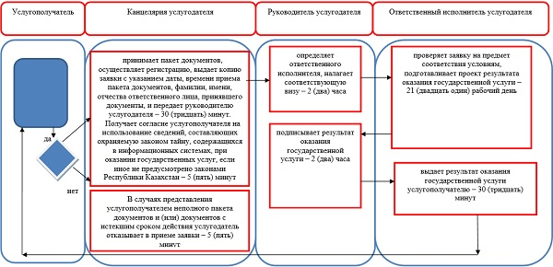

      Условные обозначения:

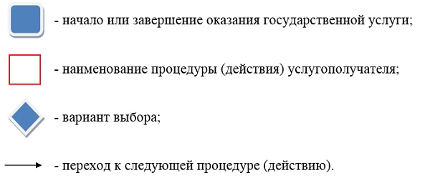

© 2012. РГП на ПХВ «Институт законодательства и правовой информации Республики Казахстан» Министерства юстиции Республики Казахстан